

3ème année Ingénierie Informatique et Réseaux Projet de JS

«TechStore»

PROJET FRONT-END :
SMART BACKOFFICE DASHBOARD

Réalisé par :

- Rizki Youssef chadi

Encadrée par :

Mme. TLEMÇANI Khadija
Examiné par :

Mme. TLEMÇANI Khadija

Année universitaire : 2024/2025

Remerciements:

Je tiens à exprimer mes sincères remerciements à toutes les personnes qui ont contribué, de près ou de loin, à la réalisation de ce projet TechStore – Smart Backoffice Dashboard.
Je remercie tout particulièrement mon encadrant pédagogique pour son accompagnement, ses conseils précieux et son suivi tout au long de ce travail. Ses orientations ont été déterminantes dans la bonne conduite et la réussite du projet. Je remercie également l’ensemble du corps enseignant pour la qualité de la formation dispensée et pour les connaissances acquises, qui ont constitué une base solide pour la réalisation de ce projet. Mes remerciements s’adressent aussi à mes collègues et amis pour leur soutien, leurs échanges constructifs et leur aide durant les différentes phases du développement.
Enfin, je remercie chaleureusement ma famille pour son soutien moral, sa patience et ses encouragements constants tout au long de cette période de travail.

Résumé
Ce projet présente la conception et la réalisation d’une application web de type Smart Backoffice Dashboard, intitulée TechStore, destinée à la gestion des produits, des catégories et du stock au sein
d’une entreprise commerciale.

L’application permet d’effectuer des opérations complètes de gestion telles que l’ajout, la modification,
la suppression et l’affichage des produits, ainsi qu’un module simplifié de gestion des catégories. Un tableau de bord dynamique a également été mis en place afin de visualiser des indicateurs clés de performance (KPI) et des statistiques sous forme graphique, facilitant ainsi la prise de décision.

Le projet a été développé en respectant une architecture Single Page Application (SPA) et en utilisant une approche Agile SCRUM, organisée en plusieurs sprints. Cette méthodologie a permis une progression structurée, une meilleure gestion du temps et une validation continue des fonctionnalités.

Les résultats obtenus démontrent l’efficacité de la solution proposée, qui répond aux exigences du cahier des charges et constitue une base évolutive pour de futures améliorations.

Abstract
This project presents the design and development of a Smart Backoffice Dashboard web application named TechStore, dedicated to the management of products, categories, and stock within a commercial environment.

The application provides complete management functionalities such as creating, updating, deleting, and displaying products, along with a simplified category management module. A dynamic dashboard has also been implemented to display key performance indicators (KPIs) and graphical statistics, supporting effective decision-making.

The project follows a Single Page Application (SPA) architecture and is developed using the Agile SCRUM methodology, organized into several sprints. This approach ensures structured progress, flexibility, and continuous validation of features.

The obtained results confirm the relevance and effectiveness of the proposed solution, which meets the requirements of the project specifications and offers a scalable foundation for future enhancements.

Keywords: Backoffice, Dashboard, CRUD, SCRUM, KPI, Web Application.

Table de matières:

- REMERCIEMENTS ................................................................. 1
RÉSUMÉ ................................................................................. 2
ABSTRACT ............................................................................. 3
- INTRODUCTION GÉNÉRALE .................................................. 4
- SPRINT 0 : INITIALISATION DU PROJET
Présentation du projet .......................................................... 5
Cahier des charges ............................................................... 6
- SPRINT 1 : GESTION DES PRODUITS
Présentation du sprint ....................................................... 7
- SPRINT 2 : GESTION DES CATÉGORIES
Présentation du sprint ....................................................... 8
- SPRINT 3 : DASHBOARD ET STATISTIQUES
Présentation du sprint ....................................................... 9
- CONCLUSION GÉNÉRALE .................................................. 10
Introduction Générale
Dans un environnement économique marqué par la transformation numérique, les entreprises accordent une importance croissante aux outils informatiques permettant d’optimiser la gestion interne et d’améliorer la prise de décision. Les applications de type backoffice occupent une place centrale dans cette évolution, car elles permettent de gérer efficacement les données, de suivre les performances et d’automatiser les opérations quotidiennes.

Le projet TechStore – Smart Backoffice Dashboard s’inscrit dans cette dynamique. Il vise à concevoir et réaliser une application web dédiée à la gestion des produits, des catégories et du stock d’un magasin technologique. L’objectif principal est de proposer une solution moderne, intuitive et performante, capable de centraliser les informations essentielles et de fournir une vision globale de l’activité à travers des indicateurs clés de performance (KPI) et des statistiques visuelles.

La gestion manuelle ou semi-automatisée des produits et du stock présente plusieurs limites, notamment le risque d’erreurs, la difficulté de suivi en temps réel et le manque de visibilité sur les données stratégiques. Face à ces contraintes, un système de backoffice structuré permet non seulement de simplifier les opérations de gestion, mais aussi d’améliorer l’efficacité organisationnelle et la qualité des décisions prises par les responsables.

Pour répondre à ces besoins, l’application TechStore repose sur une architecture Single Page Application (SPA), garantissant une navigation fluide et une meilleure expérience utilisateur. Elle intègre des modules fonctionnels distincts, notamment un module principal de gestion des produits (CRUD complet), un module secondaire de gestion des catégories, ainsi qu’un tableau de bord analytique regroupant des KPI et des graphiques dynamiques.

Le développement du projet a été réalisé selon la méthodologie Agile SCRUM, reconnue pour sa flexibilité et son efficacité dans la conduite de projets informatiques. Cette approche permet de découper le travail en sprints successifs, facilitant ainsi la planification, le suivi de l’avancement et l’amélioration continue du produit. Chaque sprint a permis d’implémenter des fonctionnalités spécifiques, validées progressivement afin d’assurer la conformité avec le cahier des charges.

Ce rapport présente de manière détaillée les différentes étapes du projet, depuis l’analyse des besoins et la préparation initiale jusqu’à la réalisation des modules et du tableau de bord. Il met également en évidence les choix méthodologiques et techniques effectués, les résultats obtenus ainsi que les perspectives d’évolution possibles de l’application.

Sprint 0 : Initialisation du Projet

Presentation du projet :
Le projet TechStore – Smart Backoffice Dashboard consiste à développer une application web permettant la gestion interne d’un magasin spécialisé dans les produits technologiques. Cette application est destinée à un administrateur afin de gérer les produits, les catégories et le stock de manière centralisée et efficace.
L’objectif principal de ce projet est de proposer une interface intuitive permettant d’effectuer les opérations de gestion courantes tout en offrant une vision globale de l’activité à travers un tableau de bord contenant des indicateurs et des statistiques.

Cahier des charges :
Le cahier des charges du projet définit les besoins fonctionnels et techniques à respecter.
Les principales exigences sont les suivantes :
- Application de type Backoffice Dashboard
- Architecture Single Page Application (SPA)
- Gestion des produits avec opérations CRUD complètes
- Gestion simplifiée des catégories
- Affichage d’indicateurs clés de performance (KPI)
- Visualisation des statistiques à l’aide de graphiques
- Utilisation du stockage local pour la persistance des données
- Intégration d’une API externe pour enrichir les données
Le projet doit répondre à ces exigences tout en garantissant une interface moderne et facile à utiliser.

Analayse des besoins :

Les besoins identifiés pour l’application TechStore sont:
- Pouvoir ajouter, modifier et supprimer des produits
- Associer chaque produit à une catégorie
- Suivre la quantité disponible en stock
- Visualiser rapidement l’état du stock
- Disposer d’un tableau de bord synthétique
- Faciliter la prise de décision grâce aux statistiques
Ces besoins ont servi de base pour la conception et l’organisation des différents modules du projet.

Sprint 1 : GESTION DES PRODUITS

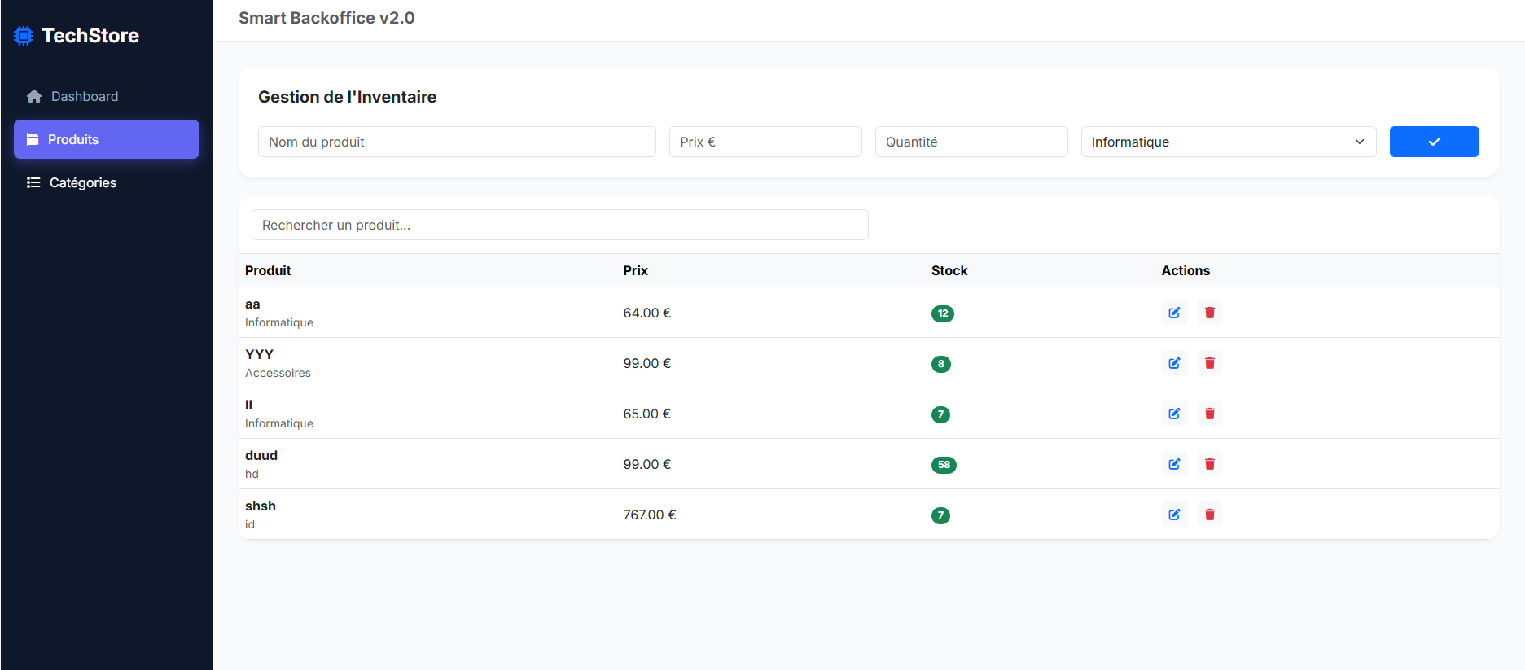

Présentation du sprint
Le premier sprint est consacré au développement du module principal de l’application, à savoir la gestion des produits. Ce module représente le cœur du système, car il permet de manipuler les données essentielles du magasin.

Fonctionnalités du module Produits
Le module Produits permet :
- L’ajout d’un nouveau produit à partir d’un formulaire
- L’affichage de la liste des produits
- La modification des informations d’un produit
- La suppression d’un produit avec confirmation
- La recherche de produits
- La sauvegarde automatique des données
- Ce module assure une gestion complète et structurée des produits du magasin.

Sprint 2 : GESTION DES CATEGORIES

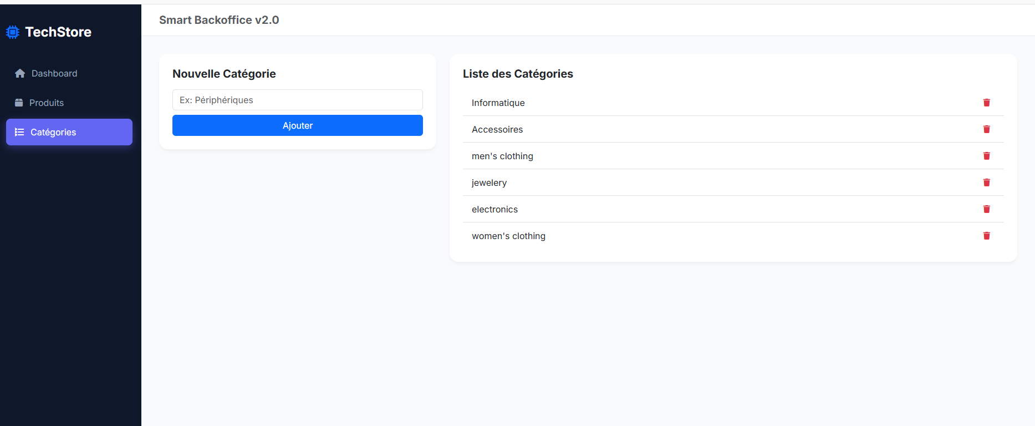

Présentation du sprint
Le deuxième sprint concerne le développement du module de gestion des catégories. Ce module permet d’organiser les produits et de faciliter leur classification.

Fonctionnalités du module Categories
Les fonctionnalités principales sont :
- Ajout d’une nouvelle catégorie
- Affichage de la liste des catégories
- Suppression d’une catégorie
- Association des produits à une catégorie existante
Ce module permet une meilleure organisation des produits et améliore la lisibilité des données.

Sprint 3 : DASHBOARD ET STATISTIQUES

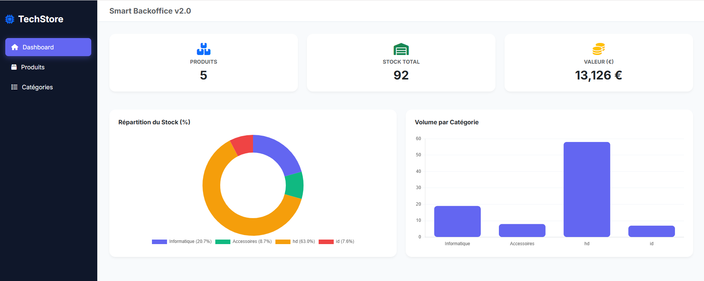

Présentation du sprint
Le troisième sprint est dédié à la mise en place du tableau de bord et des fonctionnalités analytiques. Ce module offre une vue globale de l’état du magasin..

Indicateurs et statistiques
Le tableau de bord affiche plusieurs indicateurs clés de performance, tels que :
- Le nombre total de produits
- La quantité totale en stock
- La valeur globale du stock
- La répartition du stock par catégorie
Les statistiques sont représentées sous forme de graphiques afin de faciliter l’interprétation des données.

Intégration de l’API
Une API externe est utilisée pour simuler la récupération de données supplémentaires. Cette intégration permet de démontrer l’utilisation des appels asynchrones et l’enrichissement des données locales de l’application.

CONCLUSION GÉNÉRALE
Le projet TechStore – Smart Backoffice Dashboard a permis de concevoir une application web fonctionnelle répondant aux exigences du cahier des charges. Grâce à une organisation basée sur la méthodologie SCRUM, le développement a été structuré en plusieurs sprints, facilitant la gestion du travail et l’évolution progressive des fonctionnalités.
L’application développée permet une gestion efficace des produits, des catégories et du stock, tout en offrant un tableau de bord clair et informatif. Les objectifs fixés au début du projet ont été atteints, et la solution proposée constitue une base solide pour de futures améliorations, telles que l’ajout d’un système d’authentification ou d’une base de données distante.

